Развиваем речь посредством театрализованной деятельности.
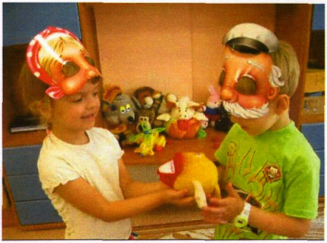
Развитие речи детей - одна из приоритетных задач в обучении и воспитании. Речь ребенка развивается постоянно в быту, на занятиях, в игре, в общении со сверстниками и взрослыми и сопровождает его в любой деятельности. Но как сделать так, чтобы обучение проходило легко и свободно, без строгих правил и навязчивости? Эти вопросы поможет решить использование в педагогическом процессе театрализованных игр. Они пользуются у детей неизменной любовью. Дошкольники с удовольствием включаются в игру, превращаются в артистов. Играя с детьми, мы общаемся с детьми на их территории. Вступая в мир игры, мы многому можем научиться сами и научить наших детей. Театрализованные игры сильное и ненавязчивое педагогическое средство. Ребенок чувствует себя во время игры свободно.
Участие детей в театрализованных играх благоприятно влияет на обогащение словаря детей, на развитие речевых способностей. У детей улучшается настроение, уверенность в себе, чувствуют они себя раскованнее, становятся доверчивее. Умения, приобретённые в театрализованных играх дети, переносят в повседневную жизнь.
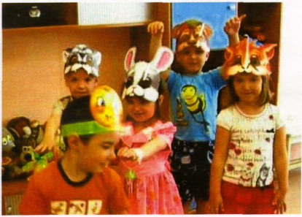
Игры-драматизации позволяют решать одновременно несколько задач: развитие речи и обогащение навыков театрально-исполнительской деятельности, создание атмосферы творчества, социально-эмоциональное развитие детей. Работа с детьми над образами персонажей включает в себя развитие выразительности речи, пластики, двигательных способностей, эмоционального состояния, поведенческих норм, нравственного развития.
Ребенок обучается незаметно для него самого, учится публично говорить и действовать. Можно использовать различные виды театра:

- Пальчиковый театр.
- Театр би-ба-бо. (Куклы этого театра обычно действуют на ширме, за
которой скрывается водящий.)
- Теневой театр.
- Театр игрушек. (Используются любые обыкновенные игрушки,
одинаковые по материалу.)
- Театр из картона (на столе).(Картинки - персонажи передвигают в
соответствии с содержанием читаемой сказки.)
- Театр на фланелеграфе.

